福建省健康管理师职业技能鉴定考试
在线报名系统考生操作说明
不支持IE浏览器，请使用Chrome/360浏览器/QQ浏览器/搜狗浏览器登录
- 账号管理
1、考生登录前需要仔细阅读系统公告，例如考试通知等；
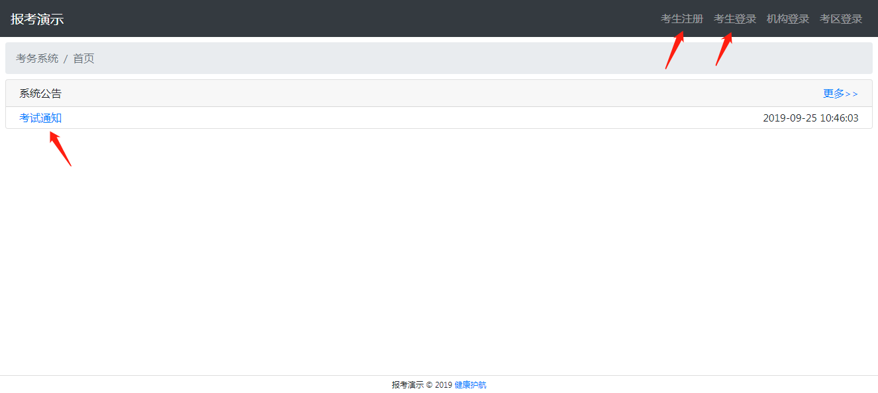
2、学员自己注册账号，填写真实姓名；
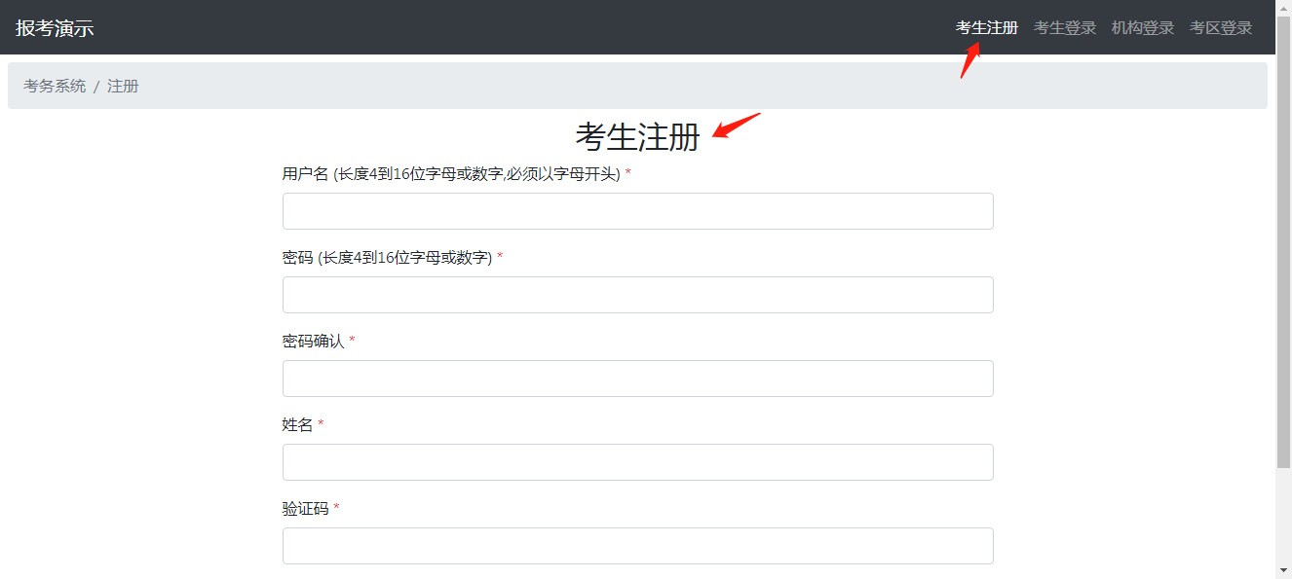
3、考生登录时如果忘记密码，可以联系报名机构管理员；

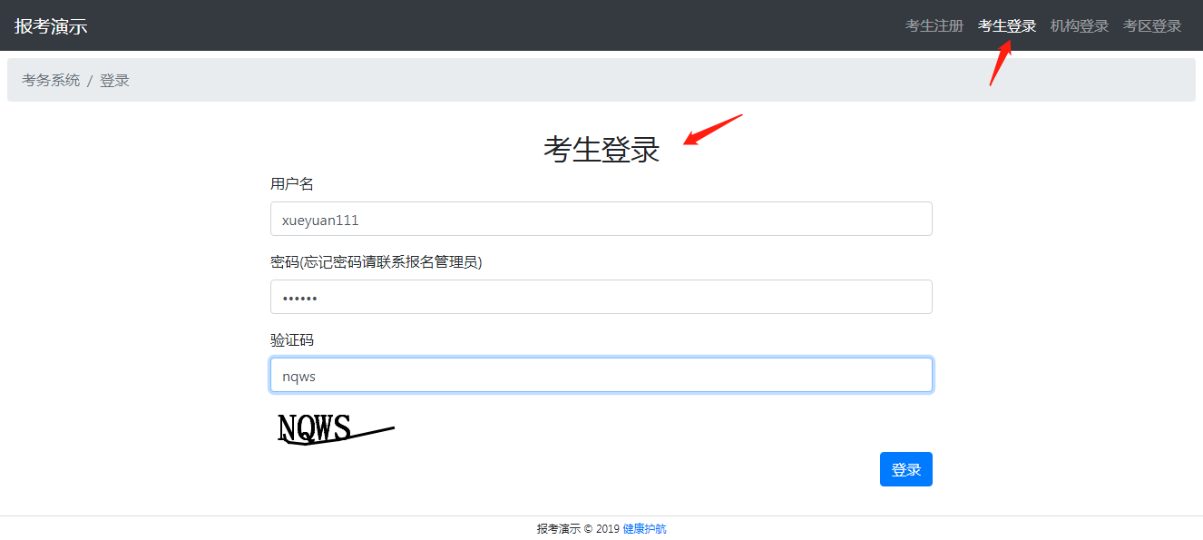
4、考生可以自己编辑修改个人信息、登录密码等；
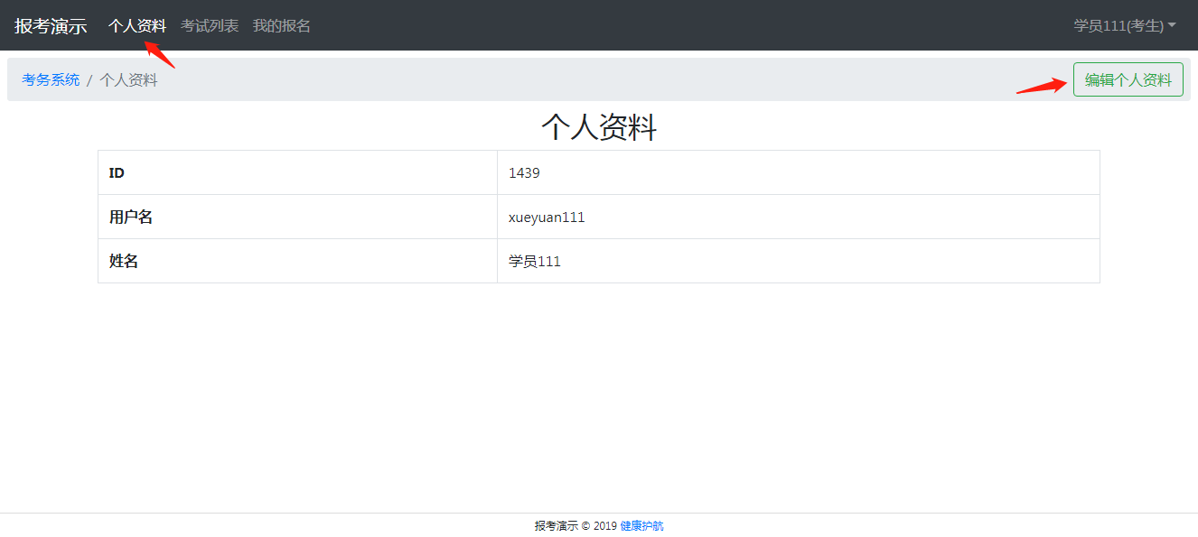

二、考试管理
1、考生可以查看考试信息，例如截止时间等；
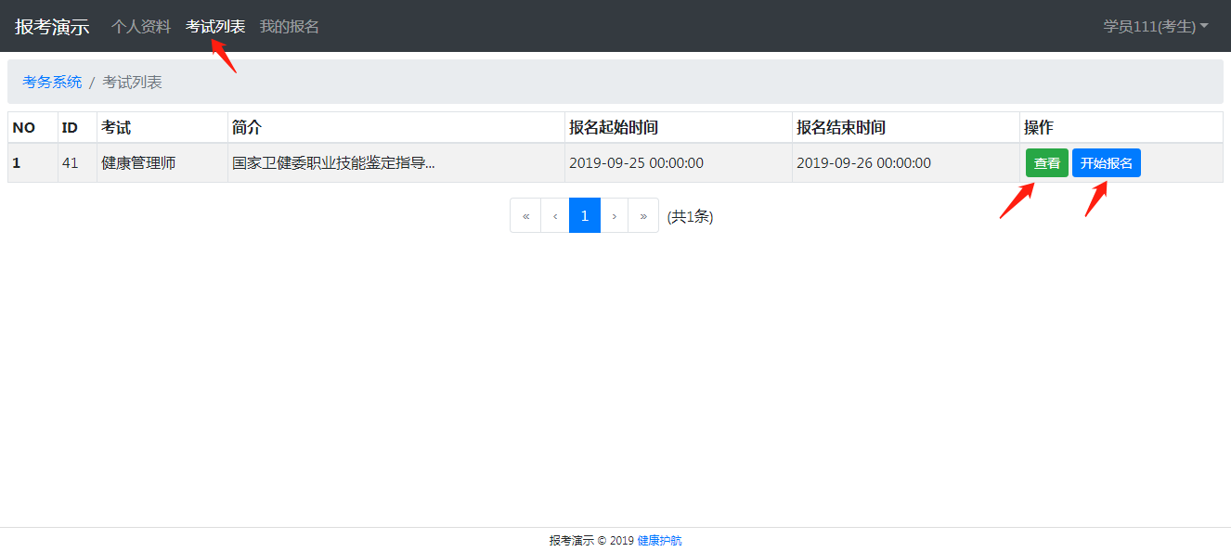

三、报名管理
1、考生自主操作报名，首先必须要选择对应的培训机构（机构为我中心报备的培训机构，未参加培训的考生请选择现场报名入口），否则无法审核通过；
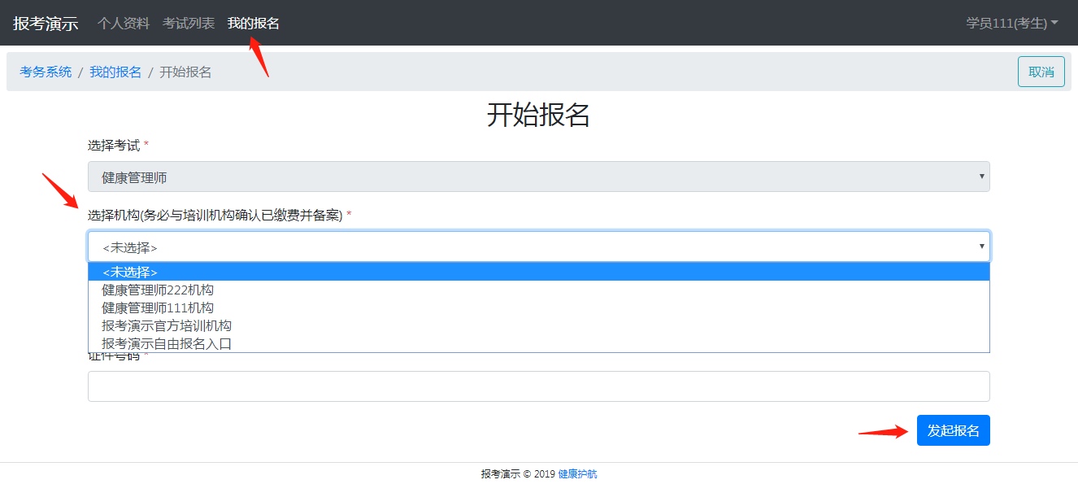
2、考生按步骤，按提示依次填写报考信息；
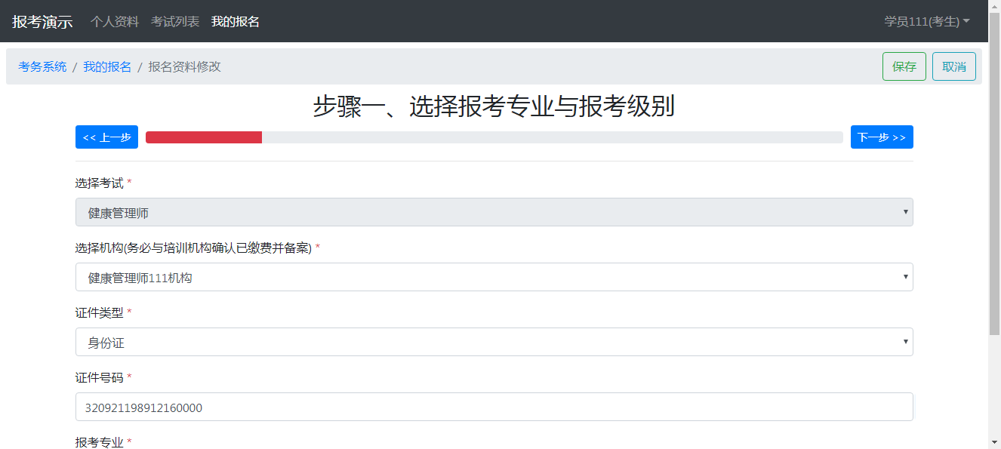
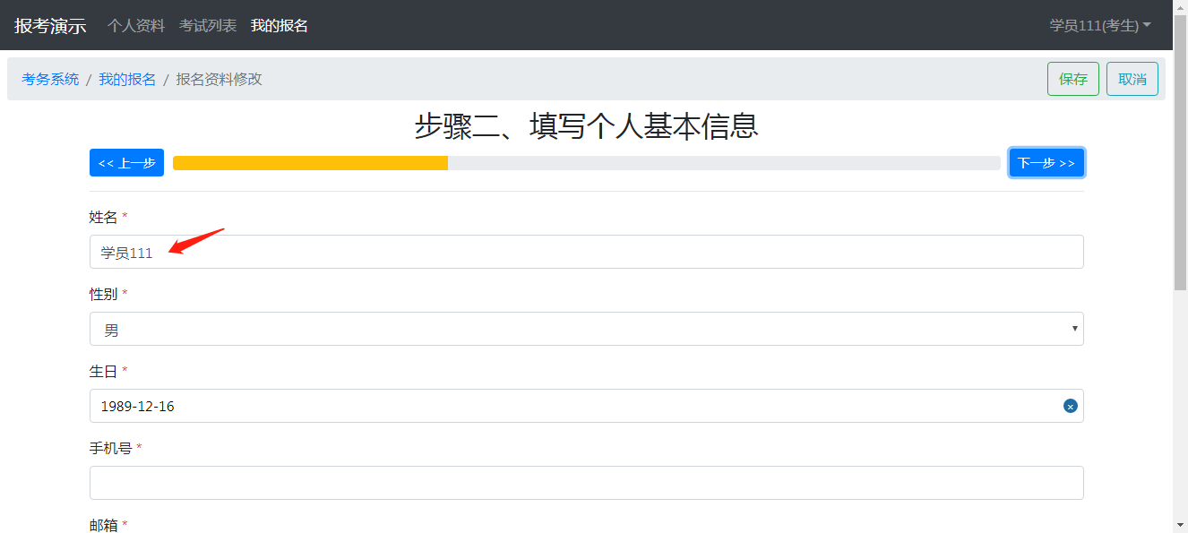
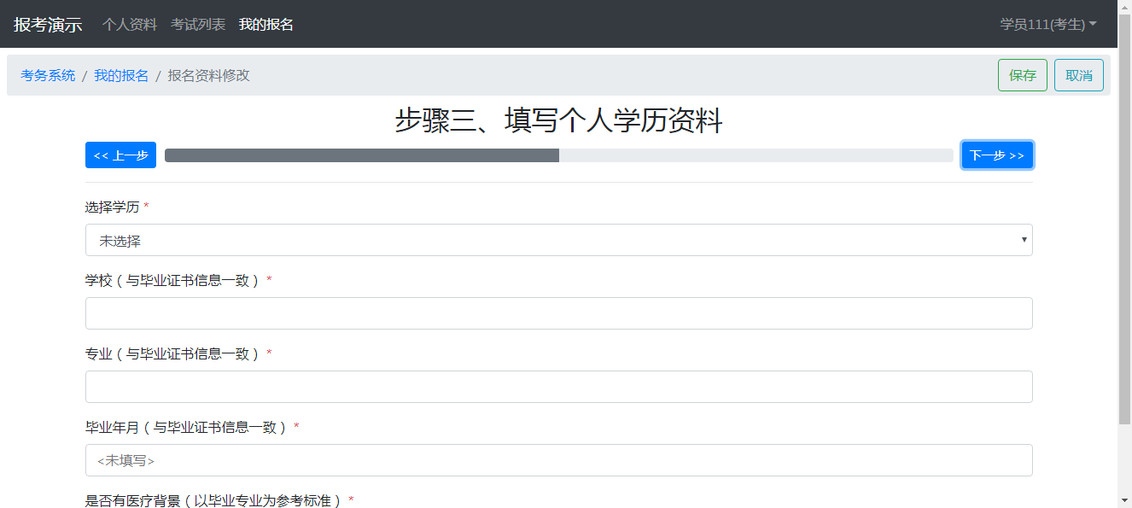
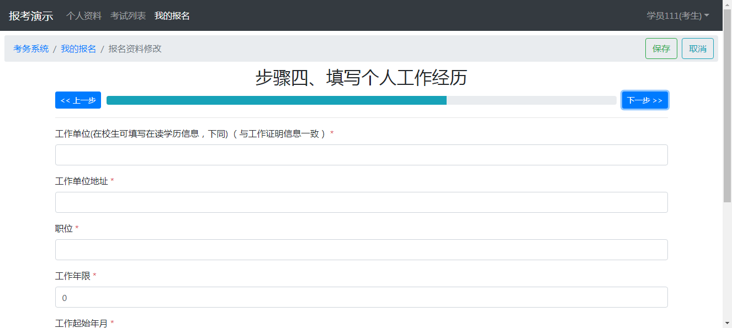
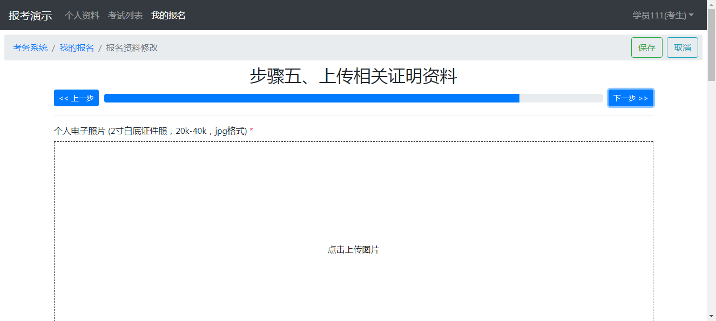
- 考生点击下载工作证明、申请表、承诺书（相关信息会自动生成）；并按要求进行上传；
- 在上传过程中记得随时点击保存按钮；
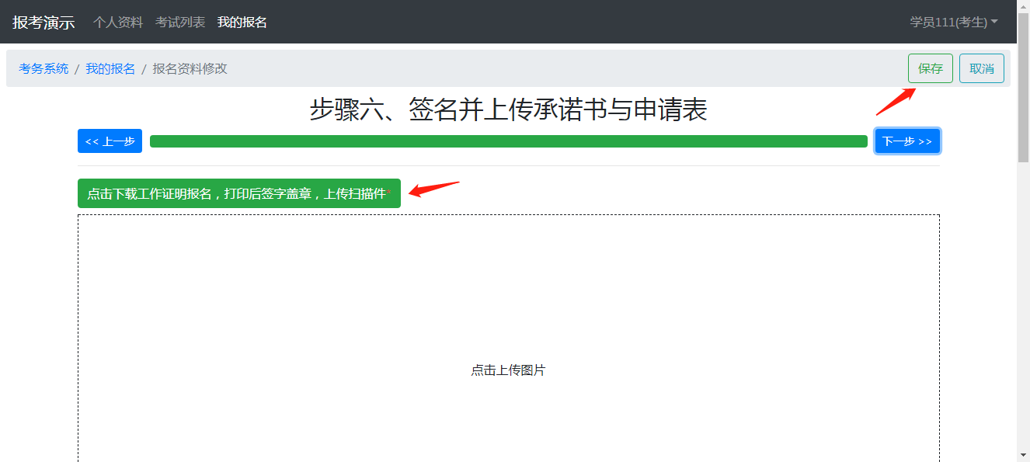

5、全部填写完成后，点击提交审核，提交后不可修改（机构审核未通过或考区审核未通过时，可进行修改）；
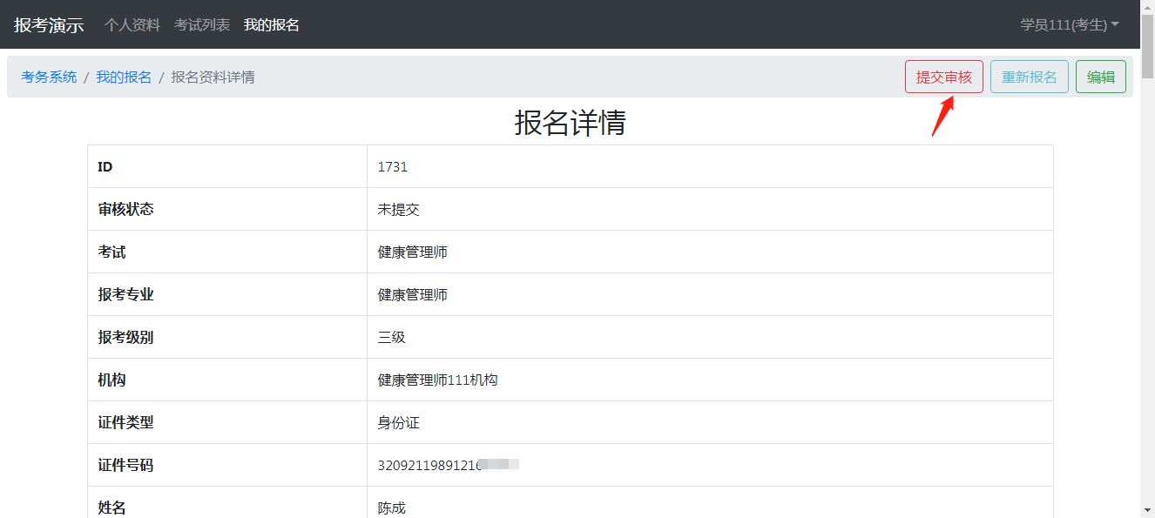
6、考生可以查看报名状态：审核中、初审通过（机构审核）、初审拒绝（机构审核）、已通过（考区审核）、已拒绝（考区审核）。
